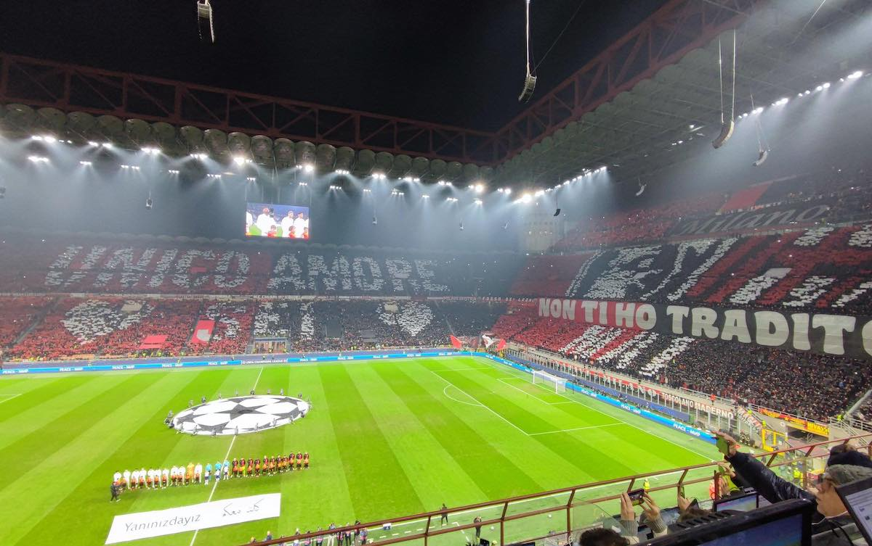
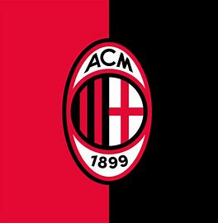
AC Milano

I cognomi della squadra sono Rossoneri
Data dal 16 dicembre 1899
È uno dei due grandi club del capoluogo lombardo insieme all'Inter.
I colori delle maglie sono generalmente rosso, bianco e nero.
L’AC milano ha avuto come giocatore famoso:
- Paolo Maldini
- Kaka
- Andrea pirlo
- Oliviers Giroud
- Zlatan Ibrahimovic
- Théo Hernandez
- Rafael Leao
L’AC Milano ha vinto la champions league, la serie a, la coppa dei campioni, la supercoppa italiana, la coppa del mondo per club

FORZA MILAN !!!

